Домашнее задание № 23



**Курс: «**Мануальное тестирование ПО**»**

Тема: Обзор средств сопровождения процесса разработки и тестирования (HP QC, Jira)

1. Сделать блок-схему (интеллект-карту) MyStat или Redmine
2. Сделать чек-лист по блок-схеме (интеллект-карте)

В качестве ДЗ приложить блок-схему и чек-лист

Redmine

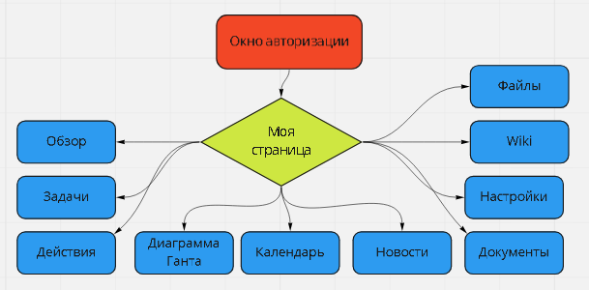

|  |  |
| --- | --- |
| Окно авторизации |  |
| Есть поле ввода логина | True |
| Есть поле ввода пароль | True |
| Чек-бокс "запомнить пользователя" | True |
| Кнопка восстановление пароля | True |
| Моя страница |  |
| Отобржаются мои задачи | True |
| Отображается тип задач | True |
| Отображается номер задач | True |
| Отображаются срок задач | False |
| Отображается приоритет задач | False |
| Обзор |  |
| Отображается количесвто задач | True |
| Отображаются сроки задач | False |
| Отображается номер задач | True |
| Время трудозатрат | True |
| Возможность просмотра всех задач | True |
| Задачи |  |
| Статус выполнения задачи | False |
| Последнее обновление задачи | True |
| Отображение автора задачи | True |
| Фильтр задач | True |
| Cтатус задачи | True |
| Кнопка редактирования задачи | False |
| Действия |  |
| Отображаются сроки задач | False |
| Отображается описание задач | True |
| Чек-бокс отображения заданий | True |
| Отображается время добавления задачи | True |
| Диаграмма Ганта |  |
| Есть график начала/окончания задачи | True |
| Показывается дата начала/окончания | True |
| Есть фильтр отображения | True |
| Возможность сохранить график | True |
| Календарь |  |
| Отображается дата в таблице | True |
| Отображается день недели в таблице | True |
| Отображаются задачи в таблице | True |
| Есть фильтр отображения задач | True |
| Возможность отображения задач за 2 месяца на 1 странице | False |
| Новости |  |
| Возможность добавления новости | False |
| Возможность редактирования новости | False |
| Возможность удаления новости | False |
| Документы |  |
| Возможность добавления документов | False |
| Возможность редактирования документов | False |
| Возможность удаления документов | False |
| Настройки |  |
| Отображение всех версий | True |
| Статус версии | True |
| Автор версии | True |
| Фильтр отображения версия | False |
| Добавление новой версии | True |
| Возможность редактирования версий | True |
| Описание версий | True |
| Возможность удаления версий | True |
| Wiki |  |
| Возможность добавления страницы Wikipedia | True |
| Возможность редактирования страницы Wikipedia | True |
| Возможность удаления страницы Wikipedia | True |
| Файлы |  |
| Возможность добавления файлов | True |
| Возможность редактирования файлов | False |
| Возможность удаления файлов | True |